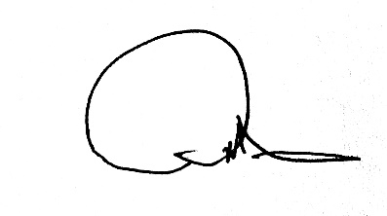
Yo, Pablo Kast Sommerhoff, que cumplo función como Honorable Diputado, otorgo Patrocinio o Adhesión, según corresponda, a la Iniciativa Juvenil de Ley “Para una educación de mayor calidad y compromiso con la familia, cambiemos la Jornada Escolar Completa” presentada por los estudiantes del Liceo de Música Hugo Garrido Gaete, Región Atacama, en el marco de la versión XI del Torneo Delibera organizado por la Biblioteca del Congreso Nacional.

Firma de autoridad patrocinante.

Junio 2019.

